REMEDIC

**DESCRIPCION BREVE**

Remedic es una página web para reservar turnos online para el dentista desde tu casa.

Profesores: Basti Mariano, Basti Ignacio, Sacara Fernando, Piccini Jorge, Borgese Melina.

Nombre y Apellido: Vera Fernando Exequiel

Carrera: Técnico en Informática

Materia: Laboratorio Taller

Año lectivo: 2019

Fecha de entrega: 20/12/2019

Fecha de recepción:

Corregido por:

Nota:

Comentarios:

Índice de contenidos

1. Descripción.
2. Objetivo.
3. Elementos Utilizados para REMEDIC.
   1. Materiales
   2. Saberes
      1. Lenguajes de Programación
         1. Back End
            1. PHP
            2. JavaScript
         2. Front End
            1. HTML
            2. CSS
            3. Bootstrap
            4. JQuery
   3. Softwares
      1. Atom
      2. Git Hub
      3. Trello
4. Página Web.
   1. Pasos.
5. Plan de negocios.
   1. Propuesta.
   2. Oportunidad de Negocios.
   3. Resumen Ejecutivo.
6. Pasos Realizados para hacer el Proyecto.
7. Fechas.
8. Análisis de Competidores.
9. Mercados de Objetivos.
10. FODA.
11. Logros del Proyecto.
    1. Página Web Profesional.
12. Circunstancias Inesperadas.
13. Lecciones aprendidas.
14. Conclusión.
15. Bibliografía.
16. **Descripción**: Vivimos en una sociedad donde la mayoría de nosotros operamos tecnología, ya sea celular o computadora. Mi proyecto es un sitio web para reservar turnos con el dentista. Tiene varias funcionalidades. Del lado del doctor podrá gestionar turnos y los historiales clínicos. Y los pacientes podrán acceder a un formulario donde podrán sacar turnos.
17. **Objetivos:** Mi objetivo es aportar mi granito de arena a la sociedad, y que mejor forma de hacerlo que con una web-app para sacar turnos online.
18. **Materiales Utilizados para REMEDIC**
    1. Materiales

* Notebook
  1. Saberes
     1. Lenguajes de programación
        1. Back End
           1. **PHP**: Es un lenguaje de programación de propósito general de código del lado del servidor originalmente diseñado para el procesado de texto plano en UTF-8.
           2. **JavaScript**: Es un lenguaje de programación interpretado, dialecto del estándar ECMAScript. Se define como orientado a objetos, basado en prototipos, imperativo, débilmente tipado y dinámico.
           3. **MySQL**: Es un sistema de gestión de base de datos de código abierto, basado en lenguaje de consultas estructuradas.
        2. Front End
           1. **HTML**: Es un lenguaje de marcado que se utiliza para el desarrollo de páginas web.
           2. **CSS**: Es un lenguaje de diseño grafico para definir y crear la presentación de un documento estructurado escrito en un lenguaje de marcado.
           3. **Bootstrap**: Es una biblioteca multiplataformas o conjunto de herramientas de código abierto para diseño de sitios y aplicaciones web.
           4. **JQuery**: Permite simplificar la manera de interactuar con los documentos HTML, manejar eventos, desarrollar animaciones y agregar interacciones.
  2. Softwares
     1. **Atom**: Es un editor de texto de código fuente de código abierto.
     2. **Git Hub**: Es una forja para alojar proyectos utilizando el sistema de control de versión Git.
     3. **Trello**: Es un software de administracion de proyectos con interfaz web para organizar proyectos.

1. **Página Web**
   1. Pasos

Al ingresar al link <http://localhost/6toanio/proyecto_final/remedic/login.php>

Ahora para crear una cuenta apretamos el botón crear cuenta.

Una vez dentro completamos el formulario y apretamos el botón Registrar Cuenta que nos enviara al login.

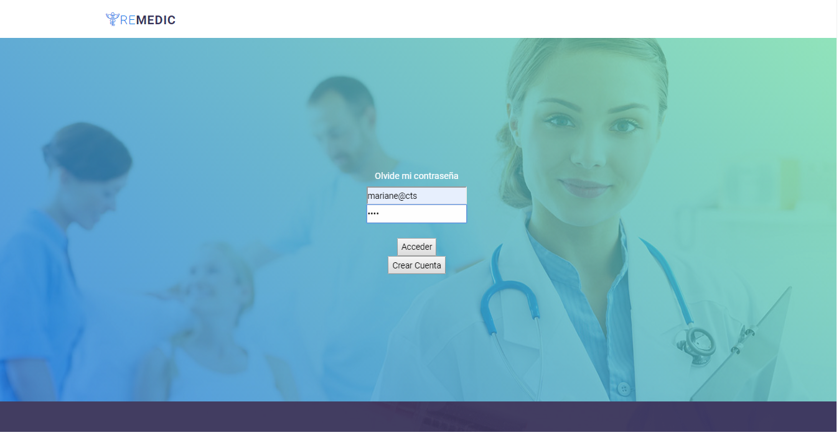

Colocamos nuestro respectivo Gmail y contraseña y si es correcto nos llevara al inicio donde se encuentran todas las funciones.

Si queremos iniciar sesión como doctor debemos pedirle al administrador que genere un mail y contraseña.

Luego ponemos el Gmail y contraseña que nos generó el administrador en <http://localhost/6toanio/proyecto_final/remedic/login.php>



Si están correctos los datos nos enviara al interfaz del dentista, donde se encuentran todas las funciones para dicho usuario.

1. **Plan de negocios**
   1. **Propuesta**: Siendo medico podrás acceder a los turnos e historiales clínicos de los pacientes. Y siendo paciente podrás acceder a un formulario que te permitirá sacar turno online.
   2. **Oportunidad de negocios**: REMEDIC es una muy buena opción para presentarla en cualquier lugar donde se hagan reservas, ya que la podrás adaptar fácilmente.
   3. **Resumen Ejecutivo**: El valor del desarrollo de la pagina web es de $80.000.

Primero y principal la página está hecha por mí que soy un Full Stack, ¿esto quiere decir? que hice todo yo mismo, desde el “Back End” hasta el “Font End”, luego a eso hay que sumarle que el desarrollo se demoro 6 meses, teniendo 96hs de desarrollo en total. Y a todo esto hay que sumarle de que soy un Semi-Junior. Esto quiere decir de puedo analizar, desarrollar, probar, implementar, documentar, etc.

1. **Pasos Realizados para hacer el Proyecto.**
2. Pensar mi proyecto.
3. Esquema de las funciones que iba tener el mismo.
4. Diseñar la base de datos con papel y lápiz.
5. Pasar la base de datos a MYSQL.
6. Diseñar la pagina web con papel y lápiz.
7. Buscar templates que se adapten a mi diseño y funciones.
8. Modifique el template para adaptarlo a mis necesidades.
9. Comencé a programar.
10. Cree y programe el archivo conexión.php que tiene mi host, mi usuario, mi contraseña, mi base de datos. Para luego incluirlo en todos los archivos.
11. Hice el archivo login.php para mostrar el formulario de inicio de sesión.
12. Cree el archivo validar.php que en el mismo valido si existe el usuario y que tipo de usuario es.
13. No sabía cómo programar ese tipo de validación por ende acudí a foros (Stack Overflow) y al profesor Basti Mariano (Laboratorio Taller).
14. Luego cree el archivo registrar_cuenta.php que al mismo lo traigo mediante un Ajax al login.php.
15. Cree el archivo validar_registro.php para realizar la validación de si existía en la base de datos, se me hizo mucho más fácil ya que era parecido al validar.php.
16. Para hacer el interfaz del usuario comencé creando el archivo index.php que será el inicio y donde estan las funcionalidades como las de Sacar turno y ver turnos.
17. En index.php hay un formulario que debes completar para sacar turnos tenes los campos título, fecha y hora. Para ver el turno tendrás que apretar ver turno.
18. Ver turno es un link que te redirecciona a ver_turno.php que podrás ver tu turno.
19. Para hacer el interfaz del dentista comencé creando 6 archivos interfaz_medic.php, ver_turnos.php, ver_pacientes.php, agregar_historial.php, historial_clinico.php, registrar_historial.php.
20. El primero fue interfaz_medic.php en donde te redirecciona si sos dentista que te muestra por defecto tus turnos.
21. Después tenes un botón que dice pacientes que te trae el archivo ver_pacientes.php mediante Ajax.
22. En el archivo ver_pacientes.php hay una tabla con información del paciente mas 2 campos que te permiten ver historial clínico y agregar historial clínico.
23. Si clickeas en ver historial clínico de algún paciente pasa a través de “GET” la id del usuario, y la recibo en historial_clinico.php para luego hacer una consulta INNER JOIN que no sabia como hacerla y acudí al profesor Sacara Fernando (Base de Datos).
24. Para hacer el paso anterior tuve que hacer modificaciones en mi base de datos para que haya relaciones entre tablas y acudi al profesor Saca Fernando (Base de Datos)
25. La consulta INNER JOIN la necesitaba porque era la única forma de traer información de 2 tablas distintas de un mismo paciente.
26. En el archivo historial_clinico.php podrás ver el paciente y su historial clínico
27. Si volvemos al archivo interfaz_medic.php con un link que dice volver. Y apretamos agregar historial clínico. Nos redireccionara al archivo agregar_historial.php que también paso el id por GET.
28. En el archivo agregar_historial.php hice una consulta para traer datos del paciente del id que recibí por GET y asi hacer un formulario que tenga información del paciente más fecha de la consulta e historial.
29. El problema de hacer esto es que tenia que hacer 2 consultas en un mismo archivo que es engorroso.
30. El problema era que no sabia como pasar la id, y el profesor Sacara Fernando (Base de datos) me dio la idea de que pase ese id por POST a través de un input que este hidden (oculto).
31. Para luego recibirlo en registrar_historial.php y subir el id, fecha e historial sin ningún problema.
32. Subí la id a la base de datos, para que luego en historial_clinico.php traigo los datos por a través del id.
33. **Fechas**

Julio – Diseñe la base de datos y la pagina web.

Julio – Cree archivos necesarios.

Agosto – Programe login.php, validar.php

Septiembre – Debuguie login

Septiembre – Finalice login y comencé Informe Final

Octubre – Programe Ver_turnos.php y Ver_pacientes.php

Noviembre – Programe Ver_historial.php y Agregar_historial.php

Diciembre – Programe Ver_historial.php y agregar_historial.php + Finalice el informe final.

1. **Análisis de Competidores**

En San Carlos de Bariloche, un competidor es el Sanatorio San Carlos.

1. **Mercados Objetivo**

Este proyecto tiene como mercado objetivo los usuarios que no quieren perder o no tienen tiempo en sacar un turno a través de celular.

1. **FODA**

**Fortaleza**: Saber programar, soy de las personas que cuando se propone algo lo cumple de alguna forma.

**Oportunidades**: Tener profesor con los cuales aclarar mis dudas, Tener internet en el colegio y en mi casa para buscar información, etc.

**Debilidades**: Sin experiencia para comercializar, o tener competencia con empresas de mayor confiabilidad.

**Amenazas**: Problemas de internet, Problema de hardware.

1. **Logros del proyecto**
   1. Pagina Web Profesional: Nunca pensé que iba a hacer un trabajo tan profesional y que debería administrar mi tiempo como si fuera oro. Para presentarlo en tiempo y forma con su respectivo informe.
2. **Circunstancias Inesperadas**

* Realizar la base de datos de nuevo por que la que tenia estaba pensada para un hospital.
* Me entere faltando 4 meses que para rendir el proyecto no deberías tener previas, ni materias en diciembre y febrero.
* Falta de conocimientos en archivos puntuales

1. **Lecciones Aprendidas**

* Administrar mi tiempo y a buscar en Google.
* Administrar proyecto complejo y de gran tamaño.
* Aprendí a buscar en internet para resolver los problemas que tenía.

1. **Conclusión**

En cuanto a los resultados de mi proyecto, estoy muy contento porque cumplí los objetivos y el tiempo que me había propuesto, me hubiera gustado tener más horas de otras materias relacionadas con él proyecto. Creo que mi proyecto sería rentable para el hospital, pero no tuve tiempo suficiente para desarrollarlo. De todos modos, mi proyecto no tiene competencia ya que en Bariloche no hay turnos online para el dentista.

1. **Bibliografía**

Manual de PHP - <https://www.php.net/manual/es>

Stack Overflow - <https://es.stackoverflow.com/questions>

W3Schools - <https://www.w3schools.com/>

Bootstrap - <https://getbootstrap.com/>

Desarrollo Web - [https://desarrolloweb.com](https://desarrolloweb.com/articulos/uso-ajax-jquery.html)